
鹿川文化センターだより
2025(令和7)年9月号 発行・編集 鹿川文化センター
江田島市能美町鹿川３１２６‐１
ＴＥＬ・ＦＡＸ ０８２３‐４５‐２３０１

ゆかた祭を開催しました！

８月３日(日)に日本語クラブ、鹿川文化センター主催で「ゆかた祭」を開催しました。当日、イベントに協力していただいた方々を含め３７名が参加し、楽しい時間を過ごすことができました。日本人や外国人といった国籍の壁を越えて、ともに江田島市で暮らす仲間としてこれからも過ごしていきたいものです。
また、イベントに向けて多くの協力を頂きました、住みよい町をつくる会や国際交流協会、地域おこし協力隊、民生委員・児童委員の皆さんに感謝いたします。ありがとうございました！
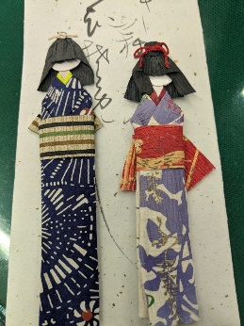
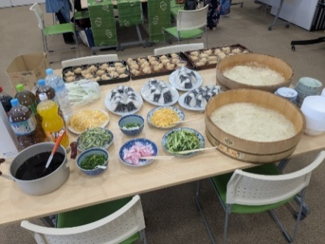
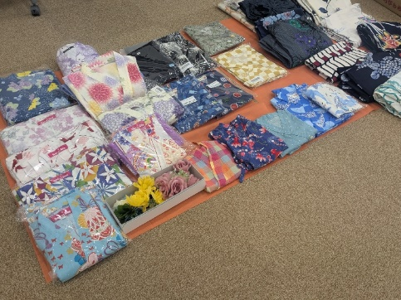
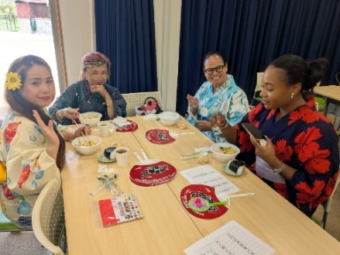

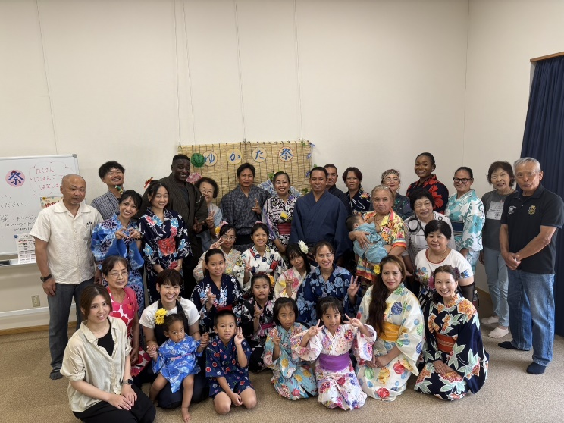
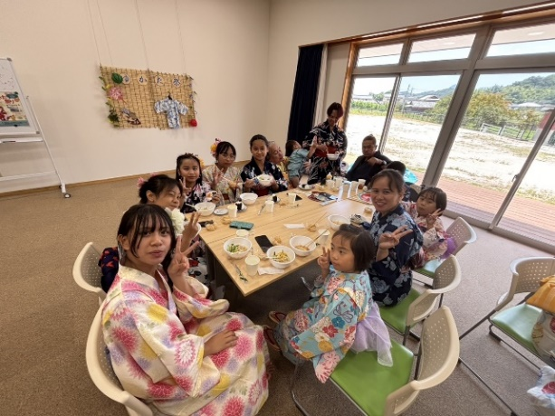
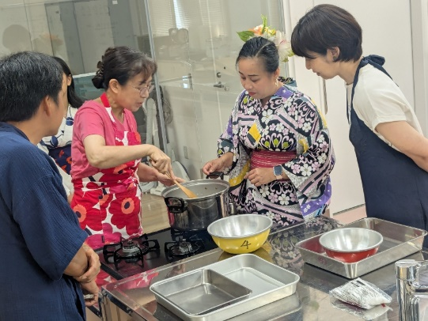

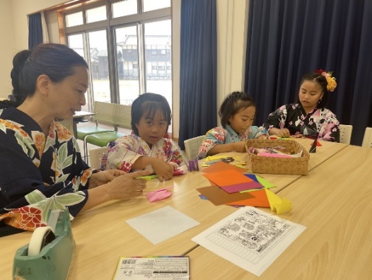
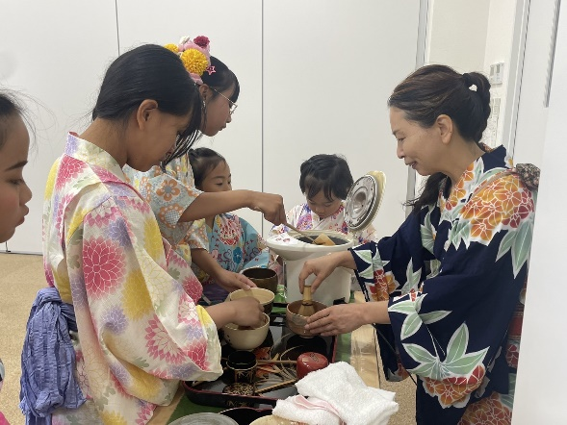
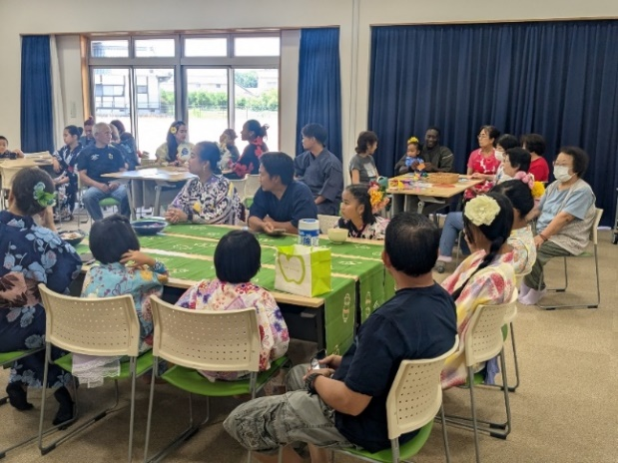

みんなで
いっしょに考えよう
第３回 「国立療養所長島愛生園」
今回貴重なご縁を頂き、７月24日 (木)に岡山県の国立療養所長島愛生園の
花火大会に行ってきました。国立療養所長島愛生園は、かつてハンセン病患者
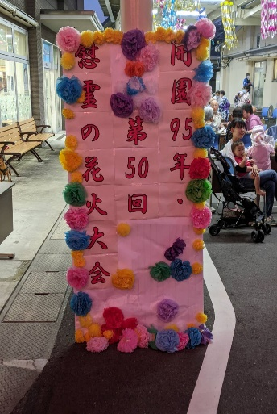
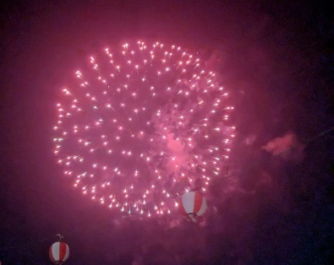
が収容されていた隔離施設です。今の医学では、感染力が非常に低く、治療法も確立されていますが、当時はその恐怖から差別を受けていました。この度、その当時のお話を少し伺うことができました。
当時どんなつらい思いをしてきたのか？
想像するだけしかできませんし、どこまで

理解できているか分かりません。ですが、
当時を生きてこられた方々の想いがこの日
の第50回慰霊の花火大会の花火に込めら
れているのだと感じました。


気になる講座がありましたら、鹿川文化セン
タ―(担当：中矢)までお問い合わせください。

